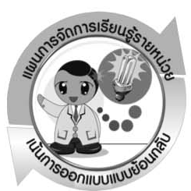
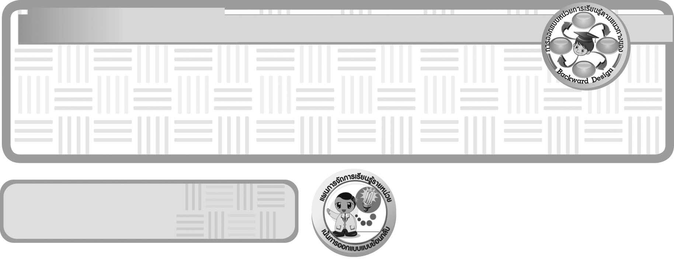
แผนการจัดการเรียนรู้รายหน่วย

การออกแบบหน่วยการเรียนรู้ตามแนวทางของ Backward Design

หน่วยการเรียนรู้ที่ 5 เรื่อง แหล่งพลังงานและไฟฟ้า
รหัส-ชื่อรายวิชา ว 131  กลุ่มสาระการเรียนรู้วิทยาศาสตร์
ชั้นประถมศึกษาปีที่ 3 ภาคเรียนที่ 2 เวลา 12 ชั่วโมง
ผู้สอน .................................................................. โรงเรียน .................................................................


ขั้นที่ 1 กำหนดเป้าหมายหลักของการเรียนรู้

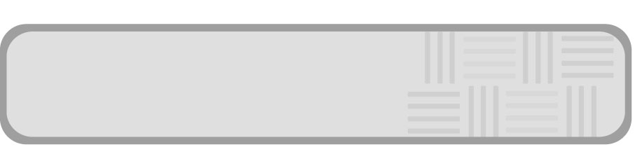
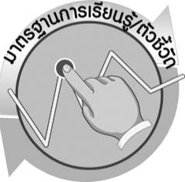
1.1 มาตรฐานการเรียนรู้/ตัวชี้วัด

มาตรฐานการเรียนรู้
มาตรฐาน ว 5.1 เข้าใจความสัมพันธ์ระหว่างพลังงานกับการดำรงชีวิต การเปลี่ยนรูปพลังงาน ปฏิสัมพันธ์ระหว่างสารและพลังงาน ผลของการใช้พลังงานต่อชีวิตและสิ่งแวดล้อม มีกระบวนการ
สืบเสาะหาความรู้ สื่อสารสิ่งที่เรียนรู้และนำความรู้ไปใช้ประโยชน์
ตัวชี้วัด
- ว 5.1 ป.3/1 บอกแหล่งพลังงานธรรมชาติที่ใช้ผลิตไฟฟ้า
- ว 5.1 ป.3/2 อธิบายความสำคัญของพลังงานไฟฟ้า และเสนอวิธีการใช้ไฟฟ้าอย่างประหยัดและปลอดภัย

มาตรฐานการเรียนรู้
มาตรฐาน ว 8.1 ใช้กระบวนการทางวิทยาศาสตร์และจิตวิทยาศาสตร์ในการสืบเสาะหาความรู้ การแก้ปัญหา รู้ว่าปรากฏการณ์ทางธรรมชาติที่เกิดขึ้นส่วนใหญ่มีรูปแบบที่แน่นอน สามารถอธิบายและตรวจสอบได้ภายใต้ข้อมูลและเครื่องมือที่มีอยู่ในช่วงเวลานั้น ๆ เข้าใจว่าวิทยาศาสตร์ เทคโนโลยี สังคม และสิ่งแวดล้อม มีความเกี่ยวข้องสัมพันธ์กัน
ตัวชี้วัด
- ว 8.1 ป.3/1 ตั้งคำถามเกี่ยวกับเรื่องที่จะศึกษาตามที่กำหนดให้และตามความสนใจ
- ว 8.1 ป.3/2 วางแผนการสังเกต เสนอวิธีสำรวจตรวจสอบ ศึกษาค้นคว้า โดยใช้ความคิดของตนเอง ของกลุ่ม และคาดการณ์สิ่งที่จะพบจากการสำรวจตรวจสอบ
- ว 8.1 ป.3/3 เลือกใช้วัสดุ อุปกรณ์ เครื่องมือที่เหมาะสมในการสำรวจตรวจสอบและบันทึกข้อมูล
- ว 8.1 ป.3/4 จัดกลุ่มบันทึกข้อมูล เปรียบเทียบกับสิ่งที่คาดการณ์ไว้และนำเสนอผล
- ว 8.1 ป.3/5 ตั้งคำถามใหม่จากผลการสำรวจตรวจสอบ
- ว 8.1 ป.3/6 แสดงความคิดเห็นและรวบรวมข้อมูลจากกลุ่มนำไปสู่การสร้างความรู้
- ว 8.1 ป.3/7 บันทึกและอธิบายผลการสังเกต สำรวจตรวจสอบตามความเป็นจริง มีแผนภาพประกอบคำอธิบาย
- ว 8.1 ป.3/8 นำเสนอ จัดแสดงผลงาน โดยอธิบายด้วยวาจา และเขียนแสดงกระบวนการและผลของงานให้ผู้อื่นเข้าใจ

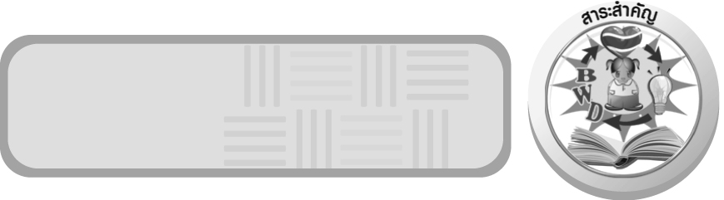
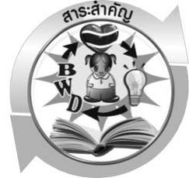
1.2 สาระสำคัญ

การผลิตไฟฟ้าใช้พลังงานจากแหล่งพลังงานธรรมชาติ ซึ่งบางแหล่งเป็นแหล่งพลังงานที่มีจำกัด เช่น น้ำมัน แก๊สธรรมชาติ บางแหล่งเป็นแหล่งพลังงานที่หมุนเวียน เช่น น้ำ ลม
พลังงานไฟฟ้ามีความสำคัญต่อชีวิตประจำวัน เช่น เป็นแหล่งกำเนิดแสงสว่างจึงต้องใช้ไฟฟ้าอย่างประหยัด เช่น ปิดไฟเมื่อไม่ใช้งาน รวมทั้งใช้ไฟฟ้าอย่างปลอดภัย เช่น เลือกใช้อุปกรณ์ต่าง ๆ ที่มีมาตรฐาน

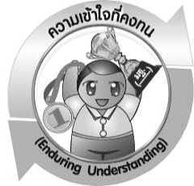
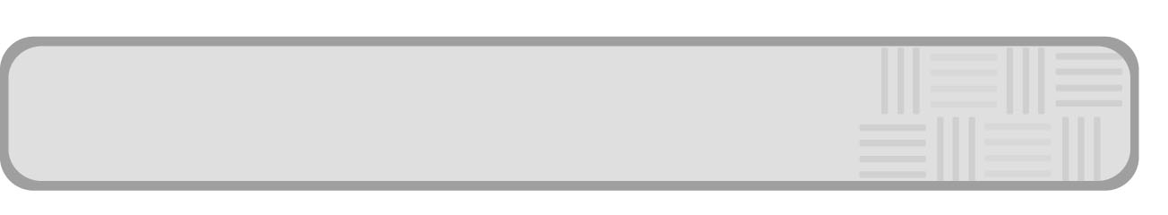
1.3 ความเข้าใจที่คงทน (Enduring Understanding)

นักเรียนสามารถเข้าใจได้ว่า การผลิตไฟฟ้าใช้พลังงานจากแหล่งพลังงานธรรมชาติ ซึ่งบางแหล่งเป็นแหล่งพลังงานที่มีจำกัด บางแหล่งเป็นแหล่งพลังงานที่หมุนเวียน พลังงานไฟฟ้ามีความสำคัญต่อชีวิตประจำวัน จึงต้องใช้ไฟฟ้าอย่างประหยัด รวมทั้งใช้ไฟฟ้าอย่างปลอดภัย และนำความรู้
ไปประยุกต์ใช้ในชีวิตประจำวัน

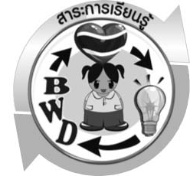
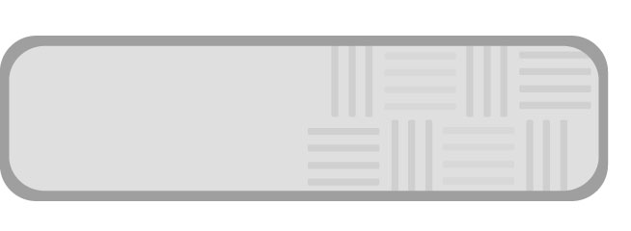
1.4 สาระการเรียนรู้

 แหล่งพลังงาน
 ไฟฟ้ามาจากไหน

 การใช้ไฟฟ้าอย่างประหยัดและปลอดภัย
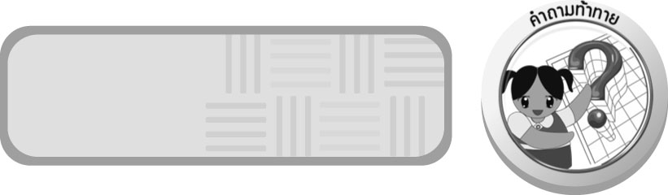
1.5 สมรรถนะสำคัญของผู้เรียน

- ความสามารถในการสื่อสาร
 การอ่าน การอธิบาย การพูดหน้าชั้นเรียน การสื่อสาร การสัมภาษณ์ การเขียน
- ความสามารถในการคิด
  - ทักษะทั่วไป
 การสังเกต การคิดวิเคราะห์ การจำแนกประเภท การสร้างคำอธิบาย การอภิปราย
การจัดระบบความคิดเป็นแผนภาพ การประดิษฐ์ การสื่อความหมาย
2.2 ทักษะเฉพาะ
 การออกแบบการบันทึกผล การสืบค้นโดยใช้กระบวนการทางวิทยาศาสตร์
การทำกิจกรรมโดยใช้กระบวนการทางวิทยาศาสตร์
3. ความสามารถในการแก้ปัญหา
 การแก้ปัญหาขณะปฏิบัติกิจกรรม
4. ความสามารถในการใช้ทักษะชีวิต
 การแสวงหาความรู้เพิ่มเติมเกี่ยวกับการนำพลังงานจากธรรมชาติมาใช้ในการผลิต
กระแสไฟฟ้าในชีวิตประจำวัน
- การแสวงหาความรู้เพิ่มเติมเกี่ยวกับแหล่งพลังงานไฟฟ้าที่ใช้ในบ้าน ท้องถิ่นหรือชุมชน และการมีส่วนร่วมในการรณรงค์ให้คนในบ้าน ท้องถิ่นหรือชุมชน ช่วยกันประหยัดพลังงานไฟฟ้า
- การแสวงหาความรู้เพิ่มเติมเกี่ยวกับการเปลี่ยนรูปพลังงานเครื่องใช้ไฟฟ้าในบ้าน และความสำคัญของพลังงานไฟฟ้าในชีวิตประจำวัน
- การแสวงหาความรู้เพิ่มเติมเกี่ยวกับความปลอดภัยในการใช้เครื่องใช้ไฟฟ้า และสายไฟภายในบ้าน
 การแสวงหาความรู้เพิ่มเติมเกี่ยวกับวิธีการใช้ไฟฟ้าอย่างประหยัดและปลอดภัยในชีวิตประจำวัน
5. ความสามารถในการใช้เทคโนโลยี

1.6 คุณลักษณะอันพึงประสงค์

ใฝ่เรียนรู้
ตัวชี้วัดที่ 4.1 ตั้งใจ เพียรพยายามในการเรียนและเข้าร่วมกิจกรรมการเรียนรู้
ตัวชี้วัดที่ 4.2 แสวงหาความรู้จากแหล่งเรียนรู้ต่าง ๆ ทั้งภายในและภายนอกโรงเรียน ด้วยการเลือกใช้สื่ออย่างเหมาะสม บันทึกความรู้ วิเคราะห์ สรุปเป็นองค์ความรู้ และสามารถนำไปใช้ในชีวิตประจำวันได้

อยู่อย่างพอเพียง
ตัวชี้วัดที่ 5.1 ดำเนินชีวิตอย่างพอประมาณ มีเหตุผล รอบคอบ มีคุณธรรม

มุ่งมั่นในการทำงาน
ตัวชี้วัดที่ 6.1 ตั้งใจและรับผิดชอบในการปฏิบัติหน้าที่การงาน
ตัวชี้วัดที่ 6.2 ทำงานด้วยความเพียรพยายามและอดทนเพื่อให้งานสำเร็จตามเป้าหมาย

มีจิตสาธารณะ
ตัวชี้วัดที่ 8.2 เข้าร่วมกิจกรรมที่เป็นประโยชน์ต่อโรงเรียน ชุมชน และสังคม

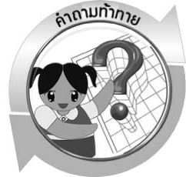
1.7 คำถามท้าทาย

- แหล่งพลังงานของมนุษย์เรามีอะไรบ้าง และให้พลังงานรูปใดบ้าง อย่างไร
- แหล่งพลังงานมีกี่ประเภท อะไรบ้าง
- แหล่งพลังงานชนิดใดบ้างเป็นแหล่งพลังงานที่มีจำกัด และแหล่งพลังงานชนิดใดบ้าง
เป็นแหล่งพลังงานหมุนเวียน
- พลังงานไฟฟ้ามาจากไหน
- อะไรทำให้กังหันหมุนได้
- กังหันลมทำงานอย่างไร
- แหล่งพลังงานที่ใช้ผลิตไฟฟ้ามีอะไรบ้าง
- พลังงานจากน้ำสามารถผลิตไฟฟ้าได้อย่างไร
- พลังงานจากความร้อนสามารถผลิตไฟฟ้าได้อย่างไร
- พลังงานจากแสงอาทิตย์สามารถผลิตไฟฟ้าได้อย่างไร
- พลังงานลมสามารถผลิตไฟฟ้าได้อย่างไร
- เราจะช่วยกันประหยัดพลังงานไฟฟ้าได้อย่างไร
- จะใช้เครื่องใช้ไฟฟ้าอย่างไรให้ปลอดภัย
- นักเรียนจะช่วยกันประหยัดพลังงานไฟฟ้าได้อย่างไร

ขั้นที่ 2 กำหนดหลักฐานหรือร่องรอยของการเรียนรู้/ความเข้าใจ
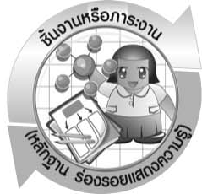
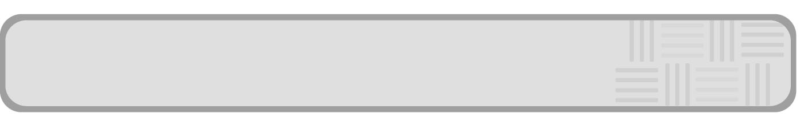
2.1 ชิ้นงานหรือภาระงาน (หลักฐาน ร่องรอยแสดงความรู้)

- แผนภาพการเปลี่ยนรูปพลังงานเมื่อนำแหล่งพลังงานมาใช้ประโยชน์
- ตาราง เปรียบเทียบระหว่างผลดีกับผลเสียของตัวอย่างแหล่งพลังงานประเภทต่าง ๆ
- แผนผังความคิด แหล่งพลังงาน
- สมุดภาพ อุปกรณ์หรือสิ่งของที่ใช้พลังงานจากไดนาโม
- สิ่งประดิษฐ์กังหันลมอย่างง่ายที่ใช้วัสดุในท้องถิ่น
- สมุดภาพ แหล่งพลังงานไฟฟ้า
- โปสการ์ดให้ความรู้เกี่ยวกับการใช้พลังงานน้ำ พลังงานความร้อน พลังงานแสงอาทิตย์
พลังงานลม ในการผลิตไฟฟ้า
- รายงานผลการสืบค้น แหล่งพลังงานทดแทน
- แผ่นพับ ผลดี ผลเสีย ของการประหยัดพลังงาน เหตุผลที่ต้องประหยัดพลังงานและวิธีการ
ประหยัดพลังงานในการใช้เครื่องใช้ไฟฟ้า
- โปสเตอร์เรื่อง การใช้ไฟฟ้าอย่างประหยัดและปลอดภัย
- แผนผังความคิด การใช้ไฟฟ้าอย่างประหยัดและปลอดภัย

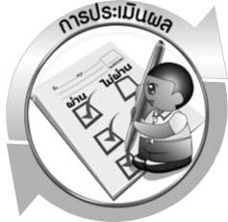
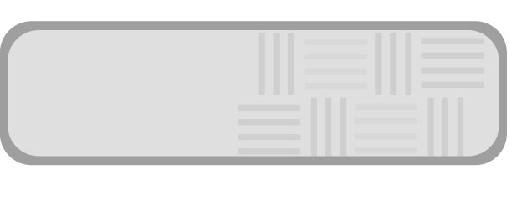
2.2 การประเมินผลสภาพจริง

▪ ประเมินแผนภาพ
▪ ประเมินตาราง
▪ ประเมินแผนผังความคิด
▪ ประเมินสมุดภาพ
▪ ประเมินโปสการ์ด
▪ ประเมินโปสเตอร์
▪ ประเมินแผ่นพับ
▪ ประเมินสิ่งประดิษฐ์
▪ ประเมินพฤติกรรมขณะเข้าร่วมกิจกรรม
▪ ประเมินคุณลักษณะอันพึงประสงค์ตามที่ระบุในหน่วยการเรียนรู้

เกณฑ์การให้คะแนนแบบประเมินการจัดกระทำและนำเสนอแผนภาพ
ตัวชี้วัด | ระดับคะแนน
ตัวชี้วัด | 4 | 3 | 2 | 1
การจัดกระทำและนำเสนอแผนภาพ | จัดกระทำแผนภาพ อย่างเป็นระบบ และนำเสนอด้วยแบบที่ชัดเจน ถูกต้อง ครอบคลุมและมีการเชื่อมโยงให้เห็นเป็นภาพรวม | จัดกระทำแผนภาพ อย่างเป็นระบบ มีการจำแนกข้อมูลให้เห็นความสัมพันธ์และนำเสนอด้วยแบบที่ครอบคลุม | จัดกระทำแผนภาพได้ มีการยกตัวอย่างเพิ่มเติม และนำเสนอด้วยแบบต่าง ๆ แต่ยัง ไม่ครอบคลุม | จัดกระทำแผนภาพ อย่างไม่เป็นระบบ และนำเสนอไม่สื่อความหมาย และ ไม่ชัดเจน

เกณฑ์การให้คะแนนแบบประเมินการจัดกระทำและนำเสนอตาราง
ตัวชี้วัด | ระดับคะแนน
ตัวชี้วัด | 4 | 3 | 2 | 1
การจัดกระทำและ  นำเสนอตาราง | รวบรวมสาระข้อมูลจากแหล่งเรียนรู้ที่หลากหลายเชื่อถือได้ มีชื่อตารางที่ถูกต้องเหมาะสม ออกแบบ  ตาราง สะกดคำและใช้ภาษาในตารางได้ถูกต้อง นำข้อมูลมาใส่ในตาราง  ถูกต้องเหมาะสม | รวบรวมสาระข้อมูลจากแหล่งเรียนรู้ที่หลากหลายเหมาะสม มีชื่อตารางที่ถูกต้องออกแบบตาราง  สะกดคำ ได้ถูกต้อง  นำข้อมูลมาใส่ในตารางถูกต้อง แต่ขาดการเรียบเรียงการใช้ภาษาในตาราง | รวบรวมสาระข้อมูลจากแหล่งเรียนรู้ โดย  มีครูหรือผู้อื่นแนะนำ  มีชื่อตาราง ออกแบบ  ตาราง และสะกดคำได้  นำข้อมูลมาใน  ตารางได้ แต่ไม่ชัดเจน | ไม่มีการรวบรวม  สาระข้อมูลจาก  แหล่งเรียนรู้อย่าง  เป็นระบบ ไม่มีชื่อ  ตาราง ออกแบบ  ตารางไม่ถูกต้อง  สะกดคำไม่ถูกต้อง  นำข้อมูลมาใส่ ในตารางได้ ตามตัวอย่าง

เกณฑ์การให้คะแนนแบบประเมินการจัดกระทำและนำเสนอแผนผังความคิด
ตัวชี้วัด | ระดับคะแนน
ตัวชี้วัด | 4 | 3 | 2 | 1
การจัดกระทำและนำเสนอแผนผังความคิด | จัดกระทำแผนผัง ความคิดอย่างเป็นระบบ และนำเสนอด้วยแบบที่ชัดเจน ถูกต้อง ครอบคลุมและมีการเชื่อมโยงให้เห็นเป็นภาพรวม | จัดกระทำแผนผัง ความคิดอย่างเป็นระบบ มีการจำแนกข้อมูลให้เห็นความสัมพันธ์และนำเสนอด้วยแบบที่ครอบคลุม | จัดกระทำแผนผัง ความคิดได้ มีการยกตัวอย่างเพิ่มเติม และนำเสนอด้วยแบบต่าง ๆ แต่ยัง ไม่ครอบคลุม | จัดกระทำแผนผัง ความคิดอย่างไม่เป็นระบบ และนำเสนอ ไม่สื่อความหมาย และ ไม่ชัดเจน

เกณฑ์การให้คะแนนแบบประเมินการจัดกระทำและนำเสนอสมุดภาพ
ตัวชี้วัด | ระดับคะแนน
ตัวชี้วัด | 4 | 3 | 2 | 1
การจัดกระทำและนำเสนอสมุดภาพ | จัดกระทำสมุดภาพ อย่างเป็นระบบ และนำเสนอด้วยแบบที่ชัดเจน ถูกต้อง ครอบคลุมและ มีการเชื่อมโยงให้เห็นเป็นภาพรวม | จัดกระทำสมุดภาพ อย่างเป็นระบบ มีการจำแนกข้อมูลให้เป็นความสัมพันธ์และนำเสนอด้วยแบบที่ถูกต้อง ครอบคลุม | จัดกระทำสมุดภาพ อย่างเป็นระบบ มีการยกตัวอย่างเพิ่มเติมให้เข้าใจง่าย และนำเสนอด้วยแบบต่าง ๆ แต่ยัง ไม่ครอบคลุม | จัดกระทำสมุดภาพ อย่างไม่เป็นระบบ และนำเสนอ ไม่สื่อความหมาย และไม่ชัดเจน

เกณฑ์การให้คะแนนแบบประเมินการจัดกระทำและนำเสนอโปสการ์ด
เกณฑ์การประเมิน | ระดับคะแนน
เกณฑ์การประเมิน | 4 | 3 | 2 | 1
การจัดกระทำและนำเสนอโปสการ์ด | รวบรวมข้อมูลและ  จัดโปสการ์ดได้อย่างเป็นระบบ สัมพันธ์  กัน และถูกต้องตามหัวข้อเรื่องที่กำหนด  มีความคิดสร้างสรรค์ มีการเชื่อมโยงให้เห็นเป็นภาพรวม | รวบรวมข้อมูลและจัดโปสการ์ดได้อย่างเป็นระบบ สัมพันธ์กับหัวข้อเรื่องที่กำหนด มีความคิดริเริ่ม แต่ไม่มีการเชื่อมโยงให้เห็นเป็นภาพรวม | รวบรวมข้อมูลและจัดโปสการ์ดได้ตามหัวข้อเรื่อง โดยมีครูหรือผู้อื่นให้คำแนะนำ | รวบรวมข้อมูลและจัดโปสการ์ดได้แต่  ไม่สอดคล้องกับหัวข้อเรื่องที่กำหนด

เกณฑ์การให้คะแนนแบบประเมินการจัดกระทำและนำเสนอโปสเตอร์
ตัวชี้วัด | ระดับคะแนน
ตัวชี้วัด | 4 | 3 | 2 | 1
การจัดกระทำและนำเสนอโปสเตอร์ | เขียนและจัดโปสเตอร์ได้อย่างเป็นระบบ สัมพันธ์กัน และถูกต้องตามหัวข้อเรื่องที่กำหนด มีความคิดสร้างสรรค์ มีการเชื่อมโยงให้เห็น เป็นภาพรวม | เขียนและจัดโปสเตอร์ได้อย่างเป็นระบบ สัมพันธ์กับหัวข้อเรื่องที่กำหนด มีความคิดริเริ่ม แต่ไม่มีการเชื่อมโยงให้เห็น เป็นภาพรวม | เขียนและจัดโปสเตอร์ได้ตามหัวข้อเรื่อง โดยมีครู หรือผู้อื่นให้คำแนะนำ | เขียนและจัดโปสเตอร์ได้แต่ไม่สอดคล้องกับหัวข้อเรื่องที่กำหนด

เกณฑ์การให้คะแนนแบบประเมินการจัดกระทำและนำเสนอแผ่นพับ
ตัวชี้วัด | ระดับคะแนน
ตัวชี้วัด | 4 | 3 | 2 | 1
การจัดกระทำและนำเสนอแผ่นพับ | จัดกระทำแผ่นพับ อย่างเป็นระบบ และนำเสนอด้วยแบบที่ชัดเจน ถูกต้อง ครอบคลุมและมีการเชื่อมโยงให้เห็นเป็นภาพรวม | จัดกระทำแผ่นพับ อย่างเป็นระบบ มีการจำแนกข้อมูลให้เห็นความสัมพันธ์และนำเสนอด้วยแบบที่ถูกต้อง ครอบคลุม | จัดกระทำแผ่นพับ ได้ มีการยกตัวอย่างเพิ่มเติม และนำเสนอด้วยแบบต่าง ๆ แต่ยัง ไม่ครอบคลุม | จัดกระทำแผ่นพับ อย่างไม่เป็นระบบ และนำเสนอไม่สื่อความหมาย และ ไม่ชัดเจน

เกณฑ์การให้คะแนนแบบประเมินผลงานการออกแบบสิ่งประดิษฐ์ด้วยวัสดุในท้องถิ่น
หรือวัสดุเหลือใช้ในบ้าน
ตัวชี้วัด | ระดับคะแนน
ตัวชี้วัด | 4 | 3 | 2 | 1
1. การวางแผนใน  การออกแบบ | วางแผนในการออกแบบอย่างคิดสร้างสรรค์เหมาะสม  มีความละเอียด และ  มีการเชื่อมโยงให้เห็นเป็นภาพรวม แสดงให้เห็นถึงความสัมพันธ์ของวิธีการทั้งหมด | วางแผนที่จะออกแบบ อย่างคิดริเริ่ม และเหมาะสม มีความละเอียด แต่ไม่มีการเชื่อมโยงให้เห็นเป็นภาพรวม และ ไม่แสดงให้เห็นถึงความสัมพันธ์ของวิธีการ | วางแผนที่จะออกแบบ อย่างเหมาะสม  แต่ไม่มีความคิดสร้างสรรค์ ไม่มีความละเอียด และ  ไม่มีการเชื่อมโยงให้เห็นเป็นภาพรวม | วางแผนที่จะออกแบบ ตามแบบอย่าง  โดยไม่มีความคิดสร้างสรรค์ หรือออกแบบตามที่ครูแนะนำ
2. การเลือกใช้วัสดุ  ในท้องถิ่น/วัสดุเหลือใช้ | เลือกใช้วัสดุในท้องถิ่นได้อย่างสร้างสรรค์ด้วยตนเอง ราคาถูก และสามารถใช้งานได้อย่างทนทาน | เลือกใช้วัสดุในท้องถิ่นได้อย่างคิดริเริ่ม ราคาถูก  และสามารถใช้งานได้ | เลือกใช้วัสดุในท้องถิ่นได้ ราคาถูก และสามารถ  ใช้งานได้ | ไม่ใช้วัสดุในท้องถิ่น แต่ใช้วัสดุที่มีราคาแพง
3. การประดิษฐ์ตามแผนที่ออกแบบ | ประดิษฐ์ตามแผนที่ออกแบบอย่างเป็นขั้นตอน ด้วยความคล่องแคล่ว มีการปรับปรุงเป็นระยะ ๆ | ประดิษฐ์ตามแผนที่ออกแบบอย่างเป็นขั้นตอน  ด้วยความคล่องแคล่ว  มีการปรับปรุงบ้าง | ประดิษฐ์ตามแผนที่ออกแบบอย่างเป็นขั้นตอน  แต่มีการแก้ไขปรับปรุง  เป็นระยะบ้าง | ประดิษฐ์ข้ามขั้นตอน  และไม่มีการปรับปรุง
4. การนำเสนอสิ่งประดิษฐ์ | นำเสนอสิ่งประดิษฐ์โดยนำไปใช้ได้จริง ถูกต้อง น่าสนใจ และชัดเจน มีการเชื่อมโยงให้เห็นเป็นภาพรวม | นำเสนอสิ่งประดิษฐ์ โดยนำไปใช้ได้จริง ถูกต้อง น่าสนใจ และชัดเจน แต่ไม่มีการเชื่อมโยงให้เห็น  เป็นภาพรวม | นำเสนอสิ่งประดิษฐ์ได้ แต่ไม่ชัดเจน ต้องมีการยกตัวอย่างเพิ่มเติม ให้เข้าใจง่าย | นำเสนอสิ่งประดิษฐ์ที่  ไม่สามารถนำไปใช้ได้  ไม่สื่อความหมาย  ไม่ชัดเจน
5. การดูแลและ  การเก็บอุปกรณ์และ/หรือเครื่องมือ | ดูแล เก็บ และทำความสะอาดอุปกรณ์และ/หรือเครื่องมือในการออกแบบและประดิษฐ์อย่างถูกต้อง  ตามหลักการ และแนะนำให้ผู้อื่นดูแลและเก็บรักษาได้ถูกต้อง | ดูแล และทำความสะอาดอุปกรณ์และ/หรือเครื่องมือในการออกแบบและประดิษฐ์อย่างถูกต้อง แต่เก็บไม่ถูกต้อง | ดูแล เก็บ และทำความสะอาดอุปกรณ์และ/หรือเครื่องมือในการออกแบบและประดิษฐ์ แต่ไม่ถูกต้อง | ไม่ดูแลอุปกรณ์และ/หรือเครื่องมือในการออกแบบ และประดิษฐ์ และ  ไม่สนใจทำความสะอาด และเก็บไม่ถูกต้อง

เกณฑ์การให้คะแนนแบบประเมินการแสวงหาแหล่งข้อมูล
ตัวชี้วัด | ระดับคะแนน
ตัวชี้วัด | 4 | 3 | 2 | 1
1. การวางแผนค้นคว้าข้อมูลจากแหล่งเรียนรู้ | วางแผนที่จะค้นคว้าข้อมูลจากแหล่งเรียนรู้ที่หลากหลายเชื่อถือได้ และมีการเชื่อมโยง  ให้เห็นเป็นภาพรวมแสดงให้เห็นถึงความสัมพันธ์ของวิธีการทั้งหมด | วางแผนที่จะค้นคว้า  ข้อมูลจากแหล่งเรียนรู้  ที่หลากหลาย และเหมาะสม แต่ไม่มีการเชื่อมโยง  ให้เห็นเป็นภาพรวม | วางแผนที่จะค้นคว้าข้อมูลจากแหล่งเรียนรู้ โดยมีครูหรือผู้อื่นแนะนำบ้าง | ไม่มีการวางแผนที่จะค้นคว้าข้อมูลจากแหล่งเรียนรู้อย่างเป็นระบบ
2. การเก็บรวบรวมข้อมูล | เก็บรวบรวมข้อมูลตามแผนที่กำหนด  ทุกประการ | เก็บรวบรวมข้อมูล  โดยคัดเลือกและ/  หรือประเมินข้อมูล | เก็บรวบรวมข้อมูล โดยไม่มีการคัดเลือกและ/หรือประเมินข้อมูล | เก็บรวบรวมข้อมูล  เป็นระยะ ขาดการประเมินเพื่อคัดเลือก
3. การจัดกระทำข้อมูลและ  การนำเสนอ | จัดกระทำข้อมูลอย่างเป็นระบบ มีการเชื่อมโยงให้เห็นเป็นภาพรวม และนำเสนอด้วยแบบต่าง ๆ อย่างชัดเจน ถูกต้อง | จัดกระทำข้อมูลอย่าง  เป็นระบบ มีการ  จำแนกข้อมูลให้เห็นความสัมพันธ์  นำเสนอด้วยแบบต่าง ๆ ได้อย่างถูกต้อง | จัดกระทำข้อมูลอย่างเป็นระบบ มีการยกตัวอย่างเพิ่มเติม  ให้เข้าใจง่ายและนำเสนอด้วยแบบต่าง ๆ แต่ยังไม่ถูกต้อง | จัดกระทำข้อมูลอย่าง ไม่เป็นระบบ และนำเสนอ ไม่สื่อความหมาย และ ไม่ชัดเจน
4. การสรุปผล | สรุปผลได้อย่างถูกต้อง กระชับ ชัดเจน และครอบคลุม มีเหตุผลที่อ้างอิงจากการสืบค้นได้ | สรุปผลได้อย่างกระชับ แต่ยังไม่ชัดเจนและ  ไม่ครอบคลุมข้อมูล  จากการวิเคราะห์ทั้งหมด | สรุปผลได้กระชับ กะทัดรัด แต่ไม่ชัดเจน | สรุปผลโดยไม่ใช้ข้อมูล และไม่ถูกต้อง
5. การเขียนรายงาน | เขียนรายงานตรง  ตามจุดประสงค์ ถูกต้องและชัดเจน  และมีการเชื่อมโยง  ให้เห็นเป็นภาพรวม | เขียนรายงานตรง  ตามจุดประสงค์อย่างถูกต้อง และชัดเจน  แต่ขาดการเรียบเรียง | เขียนรายงานโดย  สื่อความหมายได้  โดยมีครู หรือผู้อื่นแนะนำ | เขียนรายงานได้  ตามตัวอย่าง แต่ใช้ภาษา ไม่ถูกต้อง และไม่ชัดเจน

เกณฑ์การให้คะแนนแบบประเมินการปฏิบัติการทดลอง/ทำกิจกรรมของนักเรียน
ตัวชี้วัด | ระดับคะแนน
ตัวชี้วัด | 4 | 3 | 2 | 1
1. การทดลอง/ทำกิจกรรมตามแผนที่กำหนด | ทดลอง/ทำกิจกรรมตามวิธีการและขั้นตอนที่  กำหนดไว้อย่างถูกต้อง  ด้วยตนเอง มีการปรับปรุงแก้ไข เป็นระยะ | ทดลอง/ทำกิจกรรมตามวิธีการและขั้นตอนที่กำหนดไว้ ด้วยตนเอง  มีการปรับปรุงแก้ไขบ้าง | ทดลอง/ทำกิจกรรมตามวิธีการและขั้นตอนที่กำหนดไว้ โดยมีครู  หรือผู้อื่นเป็นผู้แนะนำ | ทดลอง/ทำกิจกรรม ไม่ถูกต้องตามวิธีการ  และขั้นตอนที่กำหนดไว้ ไม่มีการปรับปรุงแก้ไข
2. การใช้อุปกรณ์และ/หรือเครื่องมือ | ใช้อุปกรณ์และ/หรือเครื่องมือในการทดลอง/ ทำกิจกรรมได้อย่างถูกต้องตามหลักการปฏิบัติและคล่องแคล่ว | ใช้อุปกรณ์และ/หรือเครื่องมือในการทดลอง/ทำกิจกรรมได้อย่างถูกต้องตามหลักการปฏิบัติ แต่ไม่คล่องแคล่ว | ใช้อุปกรณ์และ/หรือเครื่องมือในการทดลอง/ทำกิจกรรมได้อย่างถูกต้อง โดยมีครู หรือผู้อื่นเป็นผู้แนะนำ | ใช้อุปกรณ์และ/หรือเครื่องมือในการทดลอง/ทำกิจกรรมไม่ถูกต้อง และไม่มี  ความคล่องแคล่วในการใช้
3. การบันทึกผล  การทดลอง/  ทำกิจกรรม | บันทึกผลเป็นระยะอย่างถูกต้อง มีระเบียบ มีการระบุหน่วย มีการอธิบายข้อมูลให้เห็นความเชื่อมโยงเป็นภาพรวม เป็นเหตุ  เป็นผล และเป็นไปตาม  การทดลอง/ทำกิจกรรม | บันทึกผลเป็นระยะ อย่างถูกต้อง มีระเบียบ มีการระบุหน่วย มีการอธิบายข้อมูลให้เห็นถึงความสัมพันธ์เป็นไปตามการทดลอง/ทำกิจกรรม | บันทึกผลเป็นระยะ  แต่ไม่เป็นระเบียบ ไม่มีการระบุหน่วย และไม่มีการอธิบายข้อมูลให้เห็นถึงความสัมพันธ์ของ  การทดลอง/ทำกิจกรรม | บันทึกผลไม่ครบ ไม่มีการระบุหน่วย และไม่เป็น  ไปตามการทดลอง/  ทำกิจกรรม
4. การจัดกระทำข้อมูลและการนำเสนอ | จัดกระทำข้อมูลอย่างเป็นระบบ มีการเชื่อมโยง  ให้เห็นเป็นภาพรวม  และนำเสนอด้วยแบบต่าง ๆ อย่างชัดเจน ถูกต้อง | จัดกระทำข้อมูลอย่างเป็นระบบ มีการจำแนกข้อมูลให้เห็นความสัมพันธ์ นำเสนอด้วยแบบต่าง ๆ ได้ แต่ยังไม่ชัดเจน | จัดกระทำข้อมูลอย่างเป็นระบบ มีการยกตัวอย่างเพิ่มเติมให้เข้าใจง่ายและนำเสนอด้วยแบบต่าง ๆ แต่ยังไม่ชัดเจน และ ไม่ถูกต้อง | จัดกระทำข้อมูลอย่าง ไม่เป็นระบบ และมีการนำเสนอไม่สื่อความหมายและไม่ชัดเจน
5. การสรุปผล  การทดลอง/ ทำกิจกรรม | สรุปผลการทดลอง/  ทำกิจกรรมได้อย่าง  ถูกต้อง กระชับ ชัดเจน และครอบคลุมข้อมูล  จากการวิเคราะห์ทั้งหมด | สรุปผลการทดลอง/  ทำกิจกรรมได้ถูกต้อง  แต่ยังไม่ครอบคลุมข้อมูลจากการวิเคราะห์ทั้งหมด | สรุปผลการทดลอง/  ทำกิจกรรมได้ โดยมีครูหรือผู้อื่นแนะนำบ้าง  จึงสามารถสรุปได้ถูกต้อง | สรุปผลการทดลอง/  ทำกิจกรรมตามความรู้ที่พอมีอยู่ โดยไม่ใช้ข้อมูลจากการทดลอง/ทำกิจกรรม
6. การดูแลและ  การเก็บอุปกรณ์และ/หรือเครื่องมือ | ดูแลอุปกรณ์และ/หรือเครื่องมือในการทดลอง/  ทำกิจกรรมและมีการทำความสะอาดและเก็บอย่างถูกต้องตามหลักการ และแนะนำให้ผู้อื่นดูแลและเก็บรักษาได้ถูกต้อง | ดูแลอุปกรณ์และ/หรือเครื่องมือในการทดลอง/ ทำกิจกรรม และมีการทำความสะอาดอย่างถูกต้อง  แต่เก็บไม่ถูกต้อง | ดูแลอุปกรณ์และ/หรือเครื่องมือในการทดลอง/ ทำกิจกรรม มีการทำ  ความสะอาด แต่เก็บ  ไม่ถูกต้อง ต้องให้ครู  หรือผู้อื่นแนะนำ | ไม่ดูแลอุปกรณ์และ/หรือเครื่องมือในการทดลอง/ ทำกิจกรรม และไม่สนใจ ทำความสะอาดรวมทั้งเก็บไม่ถูกต้อง

แบบประเมินผลคุณลักษณะอันพึงประสงค์
ใฝ่เรียนรู้
ตัวชี้วัดที่ 4.1 ตั้งใจ เพียรพยายามในการเรียนและเข้าร่วมกิจกรรมการเรียนรู้
พฤติกรรมบ่งชี้ | ดีเยี่ยม (3) | ดี (2) | ผ่าน (1) | ไม่ผ่าน (0)
4.1.1 ตั้งใจเรียน  4.1.2 เอาใจใส่และมีความเพียรพยายามในการเรียนรู้  4.1.3 สนใจเข้าร่วมกิจกรรม  การเรียนรู้ต่าง ๆ | ตั้งใจเรียน เอาใจใส่  และมีความเพียร-  พยายามในการ  เรียนรู้ เข้าร่วม  กิจกรรมการเรียนรู้  ต่าง ๆ | ตั้งใจเรียน เอาใจใส่  และมีความเพียร-  พยายามในการเรียน | ตั้งใจ เอาใจใส่  ในการเรียน | ไม่ตั้งใจเรียน

ตัวชี้วัดที่ 4.2 แสวงหาความรู้จากแหล่งเรียนรู้ต่าง ๆ ทั้งภายในและภายนอกโรงเรียนด้วยการเลือกใช้สื่ออย่างเหมาะสม บันทึกความรู้ วิเคราะห์ สรุปเป็นองค์ความรู้ และสามารถนำไปใช้ในชีวิตประจำวันได้
พฤติกรรมบ่งชี้ | ดีเยี่ยม (3) | ดี (2) | ผ่าน (1) | ไม่ผ่าน (0)
4.2.1 ศึกษาค้นคว้าหาความรู้  จากหนังสือ เอกสาร  สิ่งพิมพ์ สื่อเทคโนโลยี  ต่าง ๆ แหล่งเรียนรู้ทั้ง  ภายในและภายนอก  โรงเรียน และเลือก  ใช้สื่อได้อย่างเหมาะสม  4.2.2 บันทึกความรู้ วิเคราะห์  ตรวจสอบจากสิ่งที่เรียนรู้  สรุปเป็นองค์ความรู้  4.2.3 แลกเปลี่ยนเรียนรู้ด้วย  วิธีการต่าง ๆ และนำไปใช้  ในชีวิตประจำวัน | ศึกษาค้นคว้า  หาความรู้จากหนังสือ  เอกสาร สิ่งพิมพ์  สื่อเทคโนโลยี  แหล่งเรียนรู้อื่น  มีการบันทึกความรู้  แลกเปลี่ยนความรู้  กับผู้อื่น | ศึกษาค้นคว้า  หาความรู้จากหนังสือเอกสาร สิ่งพิมพ์  สื่อเทคโนโลยี  แหล่งเรียนรู้อื่น  มีการบันทึกความรู้ | ศึกษาค้นคว้า  หาความรู้จากหนังสือ เอกสาร สิ่งพิมพ์  สื่อเทคโนโลยี  หรือจาก แหล่งเรียนรู้อื่น | ไม่ศึกษาค้นคว้า  หาความรู้

อยู่อย่างพอเพียง
ตัวชี้วัดที่ 5.1 ดำเนินชีวิตอย่างพอประมาณ มีเหตุผล รอบคอบ มีคุณธรรม
พฤติกรรมบ่งชี้ | ดีเยี่ยม (3) | ดี (2) | ผ่าน (1) | ไม่ผ่าน (0)
5.1.1 ใช้ทรัพย์สินของตนเอง  เช่น เงิน สิ่งของ เครื่องใช้ ฯลฯ อย่างประหยัด คุ้มค่า  และเก็บรักษาดูแลอย่างดี  รวมทั้งการใช้เวลา  อย่างเหมาะสม  5.1.2 ใช้ทรัพยากรของส่วนรวมอย่างประหยัด คุ้มค่า และเก็บรักษาดูแลอย่างดี  5.1.3 ปฏิบัติตนและตัดสินใจ  ด้วยความรอบคอบ มีเหตุผล  5.1.4 ไม่เอาเปรียบผู้อื่นและ  ไม่ทำให้ผู้อื่นเดือดร้อน  พร้อมให้อภัยเมื่อผู้อื่น  กระทำผิดพลาด | ใช้เงิน  ของใช้ส่วนตัว  และของส่วนรวม  อย่างประหยัด  คุ้มค่า เก็บรักษา  ดูแลอย่างดี  ตัดสินใจ  อย่างมีเหตุผล  ไม่เอาเปรียบผู้อื่น | ใช้เงิน  ของใช้ส่วนตัว  และของส่วนรวม  อย่างประหยัด  และเก็บรักษา  ดูแลอย่างดี  ตัดสินใจ อย่างมีเหตุผล | ใช้เงินและ  ของใช้ส่วนตัวอย่างประหยัด | ใช้เงินและ  ของใช้ส่วนตัวอย่าง  ไม่ประหยัด

มุ่งมั่นในการทำงาน
ตัวชี้วัดที่ 6.1 ตั้งใจและรับผิดชอบในการปฏิบัติหน้าที่การงาน
พฤติกรรมบ่งชี้ | ดีเยี่ยม (3) | ดี (2) | ผ่าน (1) | ไม่ผ่าน (0)
6.1.1 เอาใจใส่ต่อการปฏิบัติ  หน้าที่ที่ได้รับมอบหมาย  6.1.2 ตั้งใจและรับผิดชอบ  ในการทำงานให้สำเร็จ  6.1.3 ปรับปรุงและพัฒนา  การทำงานด้วยตนเอง | ตั้งใจและรับผิดชอบ  ในการปฏิบัติหน้าที่  ที่ได้รับมอบหมาย  ให้สำเร็จ มีการ  ปรับปรุงการทำงาน  ให้ดีขึ้น | ตั้งใจและรับผิดชอบ  ในการปฏิบัติหน้าที่  ที่ได้รับมอบหมาย  ให้สำเร็จ | เอาใจใส่ต่อการ  ปฏิบัติหน้าที่ที่ได้รับ  มอบหมาย | ไม่ตั้งใจปฏิบัติ  หน้าที่การงาน

ตัวชี้วัดที่ 6.2 ทำงานด้วยความเพียรพยายามและอดทนเพื่อให้งานสำเร็จตามเป้าหมาย
พฤติกรรมบ่งชี้ | ดีเยี่ยม (3) | ดี (2) | ผ่าน (1) | ไม่ผ่าน (0)
6.2.1 ทุ่มเททำงาน อดทน  ไม่ย่อท้อต่อปัญหาและ  อุปสรรคในการทำงาน  6.2.2 พยายามแก้ปัญหาและ  อุปสรรคในการทำงาน  ให้สำเร็จ  6.2.3 ชื่นชมผลงานด้วย  ความภาคภูมิใจ | ทำงานด้วยความขยัน  อดทน พยายามให้งานสำเร็จตามเป้าหมาย  ชื่นชมผลงาน  ด้วยความภาคภูมิใจ | ทำงานด้วยความขยัน พยายามให้งาน  สำเร็จตามเป้าหมาย | ทำงานด้วยความขยัน  เพื่อให้งานเสร็จตามที่ได้รับมอบหมาย | ไม่ขยัน อดทน  ในการทำงาน

มีจิตสาธารณะ
ตัวชี้วัดที่ 8.2 เข้าร่วมกิจกรรมที่เป็นประโยชน์ต่อโรงเรียน ชุมชน และสังคม
พฤติกรรมบ่งชี้ | ดีเยี่ยม (3) | ดี (2) | ผ่าน (1) | ไม่ผ่าน (0)
8.2.1 ดูแล รักษาสาธารณ-  สมบัติ และสิ่งแวดล้อม  ด้วยความเต็มใจ  8.2.2 เข้าร่วมกิจกรรมที่  เป็นประโยชน์ต่อโรงเรียน  ชุมชน และสังคม  8.2.3 เข้าร่วมกิจกรรมเพื่อ  แก้ปัญหา หรือร่วมสร้าง  สิ่งที่ดีงามของส่วนรวม  ตามสถานการณ์ที่เกิดขึ้น  ด้วยความกระตือรือร้น | ดูแล รักษา  ทรัพย์สมบัติและ  สิ่งแวดล้อมของ  ห้องเรียน โรงเรียน  เข้าร่วมกิจกรรม  ของโรงเรียน  ด้วยความเต็มใจ | ดูแล รักษา  ทรัพย์สมบัติและ  สิ่งแวดล้อมของ  ห้องเรียน โรงเรียน  เข้าร่วมกิจกรรม  ของโรงเรียน | ดูแล รักษา  ทรัพย์สมบัติและสิ่งแวดล้อมของ  ห้องเรียน โรงเรียน | ไม่สนใจดูแล รักษาทรัพย์สมบัติและสิ่งแวดล้อมของโรงเรียน

ขั้นที่ 3 การจัดกิจกรรมการเรียนการสอนหรือประสบการณ์การเรียนรู้
หรือจัดประสบการณ์การเรียนรู้
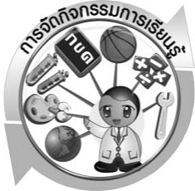
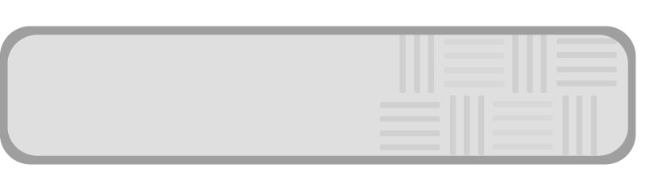
3.1 การจัดกิจกรรมการเรียนรู้

1. แหล่งพลังงาน (3 ชั่วโมง)
ครูให้นักเรียนทำกิจกรรมต่อไปนี้ ให้นักเรียนจับคู่ ทำกิจกรรมเรื่อง แหล่งพลังงาน บันทึกผล นำเสนอผลและสรุปผลการทำกิจกรรม จากนั้นให้นักเรียนเลือกแหล่งพลังงานที่นักเรียนสนใจ จากนั้นเขียนแผนภาพการเปลี่ยนรูปพลังงานเมื่อนำพลังงานมาใช้ประโยชน์
ให้นักเรียนสืบค้นข้อมูลเกี่ยวกับประเภทของแหล่งพลังงาน จากแหล่งเรียนรู้ต่าง ๆ ทั้งในห้องสมุดหรืออินเทอร์เน็ต นำเสนอผลการสืบค้นให้อยู่ในแบบที่น่าสนใจ ให้นักเรียนจัดทำตาราง ผลดี และผลเสียของตัวอย่างแหล่งพลังงานประเภทต่าง ๆ ให้นักเรียนแบ่งกลุ่ม ทำกิจกรรม เรื่อง ประเภทของพลังงาน บันทึกผล นำเสนอผลและสรุปผลการทำกิจกรรม จากนั้นให้นักเรียนเขียนแผนภาพความคิดเกี่ยวกับ ประเภทของแหล่งพลังงาน
จากนั้นครูประเมินตามสภาพจริง จากการสังเกตพฤติกรรมขณะเข้าร่วมกิจกรรม จากการสืบค้นข้อมูล จากการประเมินแผนภาพ ประเมินตาราง ประเมินแผนภาพความคิดและประเมินคุณลักษณะอันพึงประสงค์ โดยใช้เกณฑ์การให้คะแนนแบบการประเมินตามสภาพจริง

2. ไฟฟ้ามาจากไหน (5 ชั่วโมง)
ครูให้นักเรียนทำกิจกรรมต่อไปนี้ ให้นักเรียนแบ่งกลุ่ม สืบค้นข้อมูลเกี่ยวกับพลังงานไฟฟ้ามาจากไหนจากแหล่งเรียนรู้ต่าง ๆ นำเสนอผลการสืบค้น จากนั้นให้นักเรียนหาภาพอุปกรณ์หรือสิ่งของที่ใช้พลังงานจากไดนาโมจากอินเทอร์เน็ต หนังสือพิมพ์ หรือนิตยสาร และจัดทำเป็นสมุดภาพ
ให้นักเรียนอธิบายปรากฏการณ์ที่สังเกตได้ในเรื่อง แหล่งพลังงาน การเปลี่ยนรูปพลังงาน ตั้งแต่พลังงานความร้อนจากการเผาไหม้เชื้อเพลิงจนถึงกังหันหมุน นักเรียนร่วมกันสรุปว่า แรงดัน ไอน้ำทำให้กังหันของเครื่องกำเนิดไฟฟ้าหมุนผลิตไฟฟ้าได้ ให้นักเรียนร่วมกันสืบค้นและออกแบบสิ่งประดิษฐ์กังหันลมอย่างง่าย ให้นักเรียนแบ่งกลุ่ม ทำกิจกรรม เรื่อง กังหันลม บันทึกผล นำเสนอผลและสรุปผลการทดลอง จากนั้นให้นักเรียนร่วมกันสรุปในเรื่องต่อไปนี้ แหล่งพลังงานที่ใช้ผลิตไฟฟ้า และหลักการทำงานของกังหันลมอย่างง่าย เป็นแผนความคิดให้นักเรียนประดิษฐ์กังหันลมอย่างง่ายจากเศษวัสดุเหลือใช้ในท้องถิ่น

ให้นักเรียนแบ่งกลุ่ม ทำกิจกรรมเรื่อง แหล่งพลังงานไฟฟ้า ร่วมกันอภิปราย บันทึกผล
นำเสนอผล และสรุปผลการทำกิจกรรม จากนั้นให้นักเรียนหาภาพแหล่งพลังงานไฟฟ้าจากอินเทอร์เน็ต หรือหนังสือพิมพ์ หรือนิตยสารต่าง ๆ จากนั้นนำมาจัดทำสมุดภาพแหล่งพลังงานไฟฟ้า โดยจำแนกตามเกณฑ์การใช้แล้วหมดไปหรือหมุนเวียน ให้นักเรียนสืบค้น ออกแบบและจัดทำโปสการ์ดให้ความรู้เกี่ยวกับการใช้พลังงานน้ำ พลังงานความร้อน พลังงานแสงอาทิตย์ และพลังงานลม ในการผลิตไฟฟ้า
จากนั้นครูประเมินตามสภาพจริง จากการสังเกตพฤติกรรมขณะเข้าร่วมกิจกรรม จากการสืบค้น ประเมินสมุดภาพ ประเมินสิ่งประดิษฐ์ ประเมินโปสการ์ดและประเมินคุณลักษณะ-อันพึงประสงค์ โดยใช้เกณฑ์การให้คะแนนแบบการประเมินตามสภาพจริง

3. การใช้ไฟฟ้าอย่างประหยัดและปลอดภัย (4 ชั่วโมง)
ครูให้นักเรียนทำกิจกรรมต่อไปนี้ ให้นักเรียนแบ่งกลุ่ม ให้นักเรียนสืบค้นข้อมูลเกี่ยวกับ แหล่งพลังงานออกแบบนำเสนอผลการสืบค้นให้อยู่ในแบบที่น่าสนใจ จากนั้นนำมาเสนอแลกเปลี่ยนข้อมูลกัน
ให้นักเรียนแบ่งกลุ่ม ทำกิจกรรมเรื่อง ประหยัดหรือฟุ่มเฟือย โดยสืบค้น อภิปรายและยกตัวอย่างการใช้ไฟฟ้าอย่างประหยัด การใช้อย่างฟุ่มเฟือยเกี่ยวกับเครื่องใช้ไฟฟ้า 1 - 2 ตัวอย่าง เลือกวิธีการ บันทึกผล นำเสนอผล และสรุปผลการทำกิจกรรม จากนั้นให้นักเรียนจัดทำแผ่นพับผลดี ผลเสียของการประหยัดพลังงาน เหตุผลที่ต้องประหยัดพลังงาน และวิธีการประหยัดพลังงาน ในการใช้เครื่องไฟฟ้า จากนั้นนำมาแจกในโรงเรียน และในชุมชนของนักเรียน เพื่อให้ทุกคนตระหนักถึงการช่วยกันประหยัดพลังงานไฟฟ้า
ให้นักเรียนแบ่งกลุ่ม ทำกิจกรรมเรื่อง ปลอดภัยไว้ก่อน โดยสัมภาษณ์และบันทึกผลการสัมภาษณ์เกี่ยวกับความปลอดภัยในการใช้เครื่องใช้ไฟฟ้า และสายไฟภายในบ้าน สืบค้นข้อมูล และจัดทำรายการ อันตรายที่อาจเกิดขึ้นจากการใช้เครื่องใช้ไฟฟ้าในบ้าน วิธีป้องกันอันตรายรวมทั้งการปฏิบัติเมื่อได้รับอันตรายจากการใช้เครื่องใช้ไฟฟ้าในบ้าน เลือกวิธีการและนำเสนอผลการทำกิจกรรม อธิบายอันตรายที่อาจเกิดจากการใช้เครื่องไฟฟ้าในบ้าน วิธีป้องกันอันตรายรวมทั้งการปฏิบัติเมื่อได้รับอันตรายจากการใช้เครื่องใช้ไฟฟ้าในบ้าน จากนั้นให้นักเรียนจัดทำโปสเตอร์เรื่อง การใช้ไฟฟ้าอย่างประหยัดและปลอดภัย ติดเป็นป้ายนิเทศชุมชน
จากนั้นครูประเมินตามสภาพจริง จากการสังเกตพฤติกรรมขณะเข้าร่วมกิจกรรมจากการสืบค้น ประเมินการทำกิจกรรม ประเมินแผ่นพับ ประเมินป้ายนิเทศและประเมินคุณลักษณะอันพึงประสงค์ โดยใช้เกณฑ์การให้คะแนนแบบการประเมินตามสภาพจริง

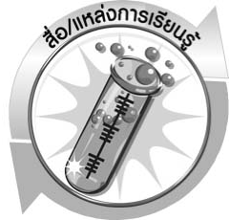
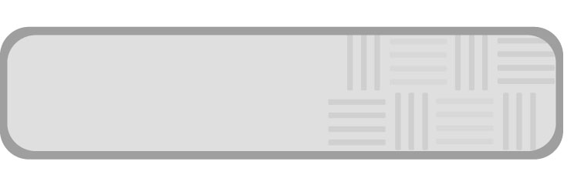
สื่อ/แหล่งการเรียนรู้

- เชื้อเพลิง เช่น กระดาษ เศษไม้เล็ก ๆ
- กระป๋องหรือถังโลหะ 1 กระป๋อง/ถัง เพื่อใช้สาธิตการเผาไหม้เชื้อเพลิง
- ไม้ขีดไฟ
- วัสดุอุปกรณ์
กิจกรรมที่ 5.1 แหล่งพลังงาน
ภาพตัวอย่างแหล่งพลังงาน เช่น ถ่านหิน น้ำมันเบนซิน อาหาร แก๊สธรรมชาติ เซลล์แสงอาทิตย์ น้ำในเขื่อน ลม ถ่านไฟฉาย และเศษไม้

กิจกรรมที่ 5.2 ประเภทของแหล่งพลังงาน
ภาพตัวอย่างแหล่งพลังงาน เช่น ถ่านหิน น้ำมันเบนซิน อาหาร แก๊สธรรมชาติ เซลล์แสงอาทิตย์ น้ำในเขื่อน ลม ถ่านไฟฉาย และเศษไม้

กิจกรรมที่ 5.3 กังหันลมอย่างง่าย
- กระดาษรูปสี่เหลี่ยมจัตุรัส ขนาดประมาณ 10 เซนติเมตร × 10 เซนติเมตร จำนวน 1 แผ่น
- ด้ายยาวประมาณ 20 เซนติเมตร 1 เส้น
- กรรไกร 1 เล่ม
- เข็มหมุด 1 ตัว
- หลอดกาแฟ 1 หลอด
- ลวดเสียบกระดาษ 1 ตัว
- ไม้บรรทัด ดินสอ

- ใบงาน
ใบงานที่ 25 เรื่อง แหล่งพลังงาน
ใบงานที่ 26 เรื่อง ประเภทของแหล่งพลังงาน
ใบงานที่ 27 เรื่อง กังหันลมอย่างง่าย
ใบงานที่ 28 เรื่อง ประหยัดหรือฟุ่มเฟือย
ใบงานที่ 29 เรื่อง ปลอดภัยไว้ก่อน

- แหล่งเรียนรู้
6.1 หนังสือและเอกสารประชาสัมพันธ์ของการไฟฟ้าฝ่ายผลิต
6.2 สำนักงานคณะกรรมการนโยบายพลังงานแห่งชาติสำนักนายกรัฐมนตรี. 2543 พลังงาน:
เพื่อความรู้ความเข้าใจ ใช้อย่างรู้ค่า พัฒนาสู่ความยั่งยืน
6.3 แหล่งเรียนรู้ภายในและนอกชั้นเรียน


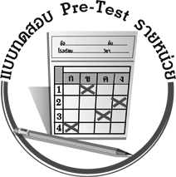
แบบทดสอบก่อนเรียน (Pre-Test)
ได้____________คะแนน

คะแนนเต็ม 10 คะแนน

ชื่อ ____________________ นามสกุล_______________________ เลขที่________ ชั้น ________

หน่วยการเรียนรู้ที่ 5 แหล่งพลังงานและไฟฟ้า
ให้นักเรียนระบายคำตอบที่ถูกต้องที่สุดลงในวงกลมตัวเลือกให้เต็มวง (ห้ามระบายนอกวง)

- ข้อใดเป็นการใช้ไฟฟ้าอย่างประหยัด
- ถอดปลั๊กเสียบหรือปิดสวิตช์เครื่องใช้ไฟฟ้า เมื่อเลิกใช้งานทันที
- ใช้แรงคนแทนการใช้เครื่องใช้ไฟฟ้า
- การนำของที่ใช้แล้วกลับมาใช้ใหม่
- ถูกทุกข้อ

- การผลิตไฟฟ้าจากแหล่งพลังงานใด ไม่ทำให้เกิดมลพิษ
- แก๊สธรรมชาติ 2 ถ่านหิน
- ลม 4 น้ำมัน

- ต่อไปนี้เป็นแหล่งพลังงานที่ใช้ในการผลิตไฟฟ้าในประเทศไทยยกเว้นข้อใด
- แสงอาทิตย์ 2 นิวเคลียร์
3 แรงลม 4 แรงน้ำ

- ข้อใดเป็นตัวอย่างของแหล่งพลังงานหมุนเวียน
- แบตเตอรี่ ถ่านไฟฉาย 2 แก๊สธรรมชาติ น้ำมัน
3 ลม แสงอาทิตย์ 4 ถ่านหิน ป่าไม้

- ข้อใดถูกต้อง
ข้อ | แหล่งพลังงาน | การเปลี่ยนรูปพลังงาน
ข้อ | แหล่งพลังงาน | รูปพลังงานเดิม | รูปพลังงานที่ใช้ประโยชน์
1 | แก๊สหุงต้ม | พลังงานไฟฟ้า | พลังงานกล
2 | อาหาร | พลังงานเคมี | พลังงานกล
3 | ลม | พลังงานกล | พลังงานเคมี
4 | น้ำ | พลังงานไฟฟ้า | พลังงานเคมี

6. ข้อใดเป็นแหล่งพลังงานที่สำคัญของโลก
1 ดวงอาทิตย์ 2 เชื้อเพลิงดึกดำบรรพ์ 3 ไฟฟ้า 4 เคมี

7. สัตว์ได้พลังงานจากแหล่งใดในการเคลื่อนที่
1 แสงอาทิตย์ 2 อาหาร
3 ดิน 4 น้ำ

8. ข้อใดเป็นเชื้อเพลิงฟอสซิล
1 หิน 2 ฟืน
3 แก๊สธรรมชาติ 4 แสงอาทิตย์

9. ประชาชนจะช่วยกันรักษาให้มีถ่านหินและน้ำมันไว้ใช้ได้นาน ๆ โดยวิธีการใด
1 การใช้ไฟฟ้าเพิ่มขึ้น
2 การใช้ไฟฟ้าอย่างประหยัด
3 การใช้ไฟฟ้าอย่างสม่ำเสมอ
4 การทำเหมืองถ่านหินและขุดเจาะน้ำมัน

10. เมื่อกดสวิตช์เปิดไฟ มีการเปลี่ยนรูปพลังงานอย่างไร
1 พลังงานความร้อน เป็น พลังงานกล
2 พลังงานไฟฟ้า เป็น พลังงานแสง
3 พลังงานกล เป็น พลังงานแสง
4 พลังงานแสง เป็น พลังงานไฟฟ้า
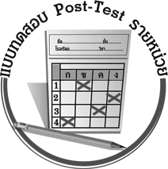
แบบทดสอบหลังเรียน (Post-Test)
ได้____________คะแนน

คะแนนเต็ม 10 คะแนน

ชื่อ ____________________ นามสกุล_______________________ เลขที่________ ชั้น ________

หน่วยการเรียนรู้ที่ 5 แหล่งพลังงานและไฟฟ้า
ให้นักเรียนระบายคำตอบที่ถูกต้องที่สุดลงในวงกลมตัวเลือกให้เต็มวง (ห้ามระบายนอกวง)

1. สัตว์ได้พลังงานจากแหล่งใดในการเคลื่อนที่
1 น้ำ 2 ดิน
3 อาหาร 4 แสงอาทิตย์

2. เมื่อกดสวิตช์เปิดไฟ มีการเปลี่ยนรูปพลังงานอย่างไร
1 พลังงานแสง เป็น พลังงานไฟฟ้า
2 พลังงานกล เป็น พลังงานแสง
3 พลังงานไฟฟ้า เป็น พลังงานแสง
4 พลังงานความร้อน เป็น พลังงานกล

3. ข้อใดเป็นแหล่งพลังงานที่สำคัญของโลก
1 เชื้อเพลิงดึกดำบรรพ์ 2 ดวงอาทิตย์
3 ไฟฟ้า 4 เคมี

4. ประชาชนจะช่วยกันรักษาให้มีถ่านหินและน้ำมันไว้ใช้ได้นาน ๆ โดยวิธีการใด
1 การทำเหมืองถ่านหินและขุดเจาะน้ำมัน
2 การใช้ไฟฟ้าอย่างสม่ำเสมอ
3 การใช้ไฟฟ้าอย่างประหยัด
4 การใช้ไฟฟ้าเพิ่มขึ้น

5. ข้อใดเป็นเชื้อเพลิงฟอสซิล
1 ฟืน 2 หิน
3 แสงอาทิตย์ 4 แก๊สธรรมชาติ
6. ข้อใดถูกต้อง
ข้อ | แหล่งพลังงาน | การเปลี่ยนรูปพลังงาน
ข้อ | แหล่งพลังงาน | รูปพลังงานเดิม | รูปพลังงานที่ใช้ประโยชน์
1 | อาหาร | พลังงานเคมี | พลังงานกล
2 | ลม | พลังงานกล | พลังงานเคมี
3 | แก๊สหุงต้ม | พลังงานไฟฟ้า | พลังงานกล
4 | น้ำ | พลังงานไฟฟ้า | พลังงานเคมี

7. ข้อใดเป็นตัวอย่างของแหล่งพลังงานหมุนเวียน
1 แก๊สธรรมชาติ น้ำมัน 2 ลม แสงอาทิตย์
3 แบตเตอรี่ ถ่านไฟฉาย 4 ถ่านหิน ป่าไม้

8. ต่อไปนี้เป็นแหล่งพลังงานที่ใช้ในการผลิตไฟฟ้าในประเทศไทยยกเว้นข้อใด
- แรงลม 2 แรงน้ำ
3 แสงอาทิตย์ 4 นิวเคลียร์

9. การผลิตไฟฟ้าจากแหล่งพลังงานใด ไม่ทำให้เกิดมลพิษ
1 น้ำมัน 2 ลม
3 แก๊สธรรมชาติ 4 ถ่านหิน

10. ข้อใดเป็นการใช้ไฟฟ้าอย่างประหยัด
- ถอดปลั๊กเสียบหรือปิดสวิตช์เครื่องใช้ไฟฟ้า เมื่อเลิกใช้งานทันที
- ใช้แรงคนแทนการใช้เครื่องใช้ไฟฟ้า
- การนำของที่ใช้แล้วกลับมาใช้ใหม่
- ถูกทุกข้อ

เฉลยแบบทดสอบก่อนเรียน (Pre -Test)
1. 4 2. 3 3. 2 4. 3 5. 2
6. 1 7. 2 8. 3 9. 2 10. 2
เฉลยแบบทดสอบหลังเรียน (Post –Test)
1. 3 2. 3 3. 2 4. 3 5. 4
6. 1 7. 2 8. 4 9. 2 10. 4

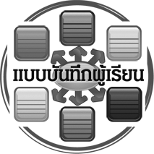
แบบบันทึกสรุปผลการเรียนรู้สำหรับผู้เรียน

ชื่อ-นามสกุล ______________________________________เลขที่ ____________ ชั้น ____________________
วันที่ ___________________________________ เดือน ______________________________ พ.ศ. _________
คำชี้แจง ให้นักเรียนบันทึกสรุปผลการเรียนรู้จากหน่วยการเรียนรู้นี้
นักเรียนมีความรู้สึกอย่างไร หลังจากที่เรียนหน่วยการเรียนรู้นี้แล้ว
_________________________________________________________

นักเรียนยังไม่เข้าใจเรื่องใดอีกบ้างที่เกี่ยวกับหน่วยการเรียนรู้นี้ ซึ่งต้องการให้ครูอธิบายเพิ่มเติม
____________________
____________________
____________________
นักเรียนได้รับความรู้เรื่องใดบ้างจากหน่วยการเรียนรู้นี้
_________________________________________________________

กิจกรรมที่นักเรียนชอบมากที่สุดในหน่วยการเรียนรู้นี้คือ กิจกรรมใด เพราะอะไร
_________________________________________________________






หน่วยการเรียนรู้ที่ 5
แหล่งพลังงานและไฟฟ้า

นักเรียนจะสามารถนำความรู้ ความเข้าใจจากหน่วยการเรียนรู้นี้ไปใช้ประโยชน์ในชีวิตประจำวันได้อย่างไรบ้าง
____________________________________________________________

ผลงานที่นักเรียนชอบและต้องการคัดเลือกเป็นผลงานดีเด่นจากหน่วยการเรียนรู้นี้คือผลงานใดบ้าง
_____________________________________________________________________
_______________________
.

หมายเหตุ ให้ครูสำเนาแบบบันทึกนี้เพื่อให้นักเรียนบันทึกทุกหน่วยการเรียนรู้
1. ครูสามารถนำแบบบันทึกนี้ไปใช้เป็นหลักฐานและข้อมูลเพื่อปรับปรุงและพัฒนากระบวนการเรียนรู้ของผู้เรียน
2. ครูสามารถนำแบบบันทึกนี้ไปใช้ประกอบการทำวิจัยในชั้นเรียนเพื่อเป็นผลงานประกอบการเลื่อนวิทยฐานะได้
1. ครูสามารถนำแบบบันทึกนี้ไปใช้เป็นหลักฐานและข้อมูลเพื่อปรับปรุง และพัฒนากระบวนการเรียนรู้ของผู้เรียน
2. ครูสามารถนำแบบบันทึกนี้ไปใช้ประกอบการทำวิจัยในชั้นเรียนเพื่อเป็นผลงานประกอบการเลื่อนวิทยฐานะได้

